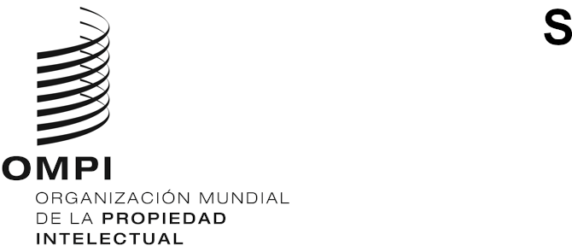
cdip/27/3
ORIGINAL: INGLÉS
fecha: 27 DE SEPTIEMBRE DE 2021

Comité de Desarrollo y Propiedad Intelectual (CDIP)

Vigesimoséptima sesión
Ginebra, 22 a 26 de noviembre de 2021

ACREDITACIÓN DE OBSERVADORES
Documento preparado por la Secretaría
- En el Reglamento interno del Comité de Desarrollo y Propiedad Intelectual (CDIP) se prevé la acreditación, con carácter ad hoc y por un año, de organizaciones intergubernamentales y no gubernamentales en calidad de observador (véase el documento CDIP/1/2 Rev.).

- El Anexo del presente documento contiene información sobre una organización no gubernamental (ONG), a saber, Global Expert Network on Copyright User Rights, que ha solicitado la condición de observador ad hoc.

3. Se invita al CDIP a tomar una decisión sobre la solicitud de acreditación en calidad de observador, con carácter ad hoc y por un año, de la ONG mencionada en el Anexo del presente documento.
[Sigue el Anexo]

ORGANIZACIÓN QUE HA SOLICITADO LA ACREDITACIÓN EN CALIDAD DE OBSERVADOR EN LAS SESIONES DEL COMITÉ DE DESARROLLO Y PROPIEDAD INTELECTUAL (CDIP)

Global Expert Network on Copyright User Rights

Descripción de la organización:
La organización Global Expert Network on Copyright User Rights (Red mundial de especialistas en derechos de los usuarios del derecho de autor) es una red de más de 100 profesionales del mundo académico y especialistas en materia de derecho de autor, procedentes de más de 30 países, que investigan y defienden públicamente el valor de los “derechos de los usuarios” en la legislación nacional e internacional de derecho de autor.

Objetivo principal de la organización:
El objetivo de la red es promover la investigación, la educación y la asistencia técnica en apoyo de su misión.

Principal ámbito de la PI de la organización:
El derecho de autor.

Principal país en el que la organización realiza sus actividades:
Ámsterdam (Países Bajos), 1 de mayo de 2011.

Lista de funcionarios:
Secretaría: Programa sobre justicia informativa y propiedad intelectual (PIJIP), Washington College of Law, American University
Presidente y director: Sean Michael Fiil-Flynn, Washington College of Law, American University
Vicepresidente: Martin Senftleben, IViR, Universidad de Ámsterdam
Comité directivo:
- Michael Carroll, PIJIP
- Peter Jaszi, PIJIP
- Stef Von Gompel, IViR, Universidad de Ámsterdam
- João Pedro Quintais, IViR, Universidad de Ámsterdam
- Allan Rocha, Universidad Federal de Río de Janeiro (UFRJ/PPED - UFRRJ/ITR)
- Dick Kawooya, Universidad de Carolina del Sur
- Arul Scaria, Universidad Nacional de Delhi
- Niva Elkin Koren, Universidad de Tel Aviv (Israel)
- Carys Craig, Universidad de Toronto (Canadá)
- Rachael Samberg, Universidad de California, Berkeley
- Caroline Ncube, Universidad de Ciudad del Cabo (Sudáfrica)

- Tobias Schonwetter, Universidad de Ciudad del Cabo (Sudáfrica)

- Matthew Sag, Facultad de Derecho de la Universidad Loyola de Chicago

- Lucie Guibault, Universidad Dalhousie de Halifax (Canadá)

- Christophe Geiger, Centro de Estudios Internacionales de Propiedad Intelectual (CEIPI), Estrasburgo

- Thomas Margoni, CiTiP, Universidad KU Leuven de Lovaina, CREATe

- Ariel Katz, Universidad de Toronto

- Jorge Contreras, Facultad de Derecho de la Universidad de Utah

Información de contacto de la organización:
Dirección postal: American University Washington College of Law
4300 Nebraska Ave NW, Washington, DC 20016

Número de teléfono: +1-571-417-8589

Dirección de correo electrónico: andres@wcl.american.edu

Sitio web: Andrés Izquierdo, Washington College of Law, American University

Nombre y cargo del representante de la organización:

Sr. Andrés Izquierdo, analista de investigación principal

[Fin del Anexo y del documento]

